《矿冶》2007—2017年度被引频次TOP20论文
《矿冶》创刊于1992年7月，原名为《北京矿冶研究总院学报》，1994年6月更名为《矿冶》（季刊），2014年2月由季刊改为双月刊。2018年，《矿冶》已经走过了26个年头。
目前，《矿冶》是中国科技核心期刊、美国CA化学文摘收录期刊、Caj-cd规范获奖期刊。26年来，广大作者的支持和厚爱是《矿冶》不断发展、进步的最大动力，为了鼓励和感谢广大作者长期以来的陪伴，也为了《矿冶》的进一步发展，现公布《矿冶》2007-2017年度被引频次TOP20的论文（数据来源于中国知网，如下表）。
感谢所有作者为《矿冶》做出的贡献！期盼您一如既往地支持《矿冶》！

《矿冶》2007-2017年度被引频次TOP20论文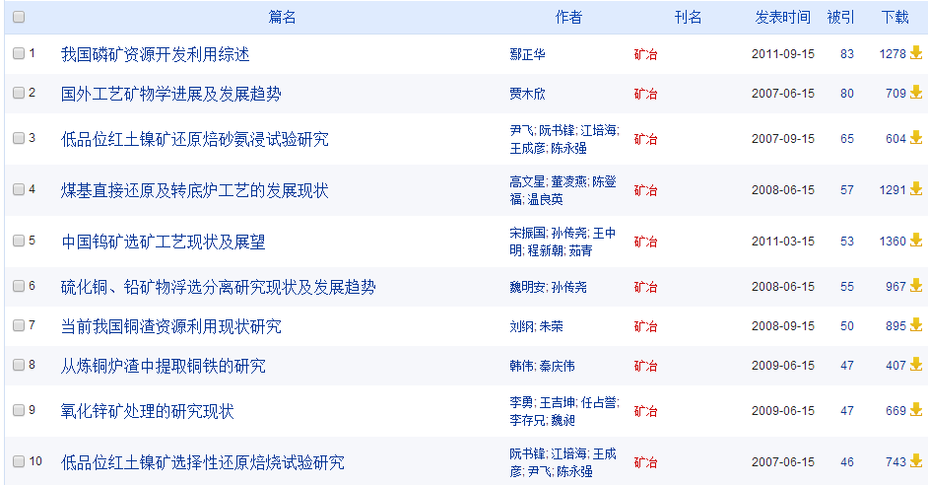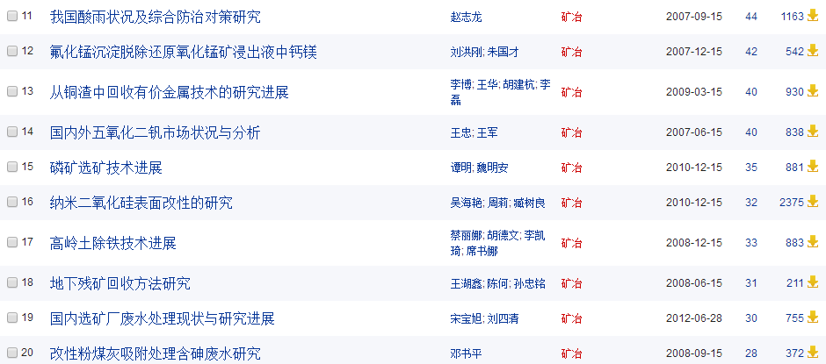

北京矿冶研究总院《矿冶》编辑部
2018-01-26

